常用概率分布：

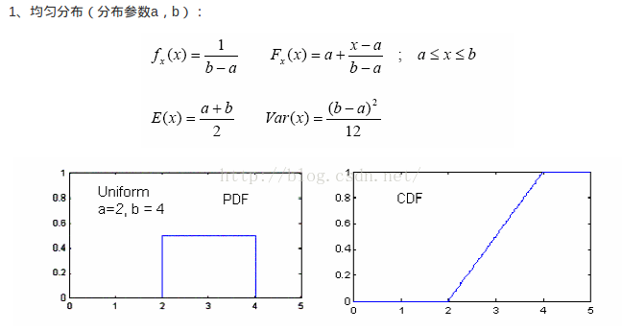

**指数分布概率密度函数**

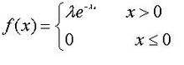

泊松分布：

IMG_256

正态分布：

由于一般的正态总体其图像不一定关于y[轴对称](https://baike.baidu.com/item/%E8%BD%B4%E5%AF%B9%E7%A7%B0)，对于任一正态总体，其取值小于x的概率。只要会用它求正态总体在某个特定区间的概率即可。为了便于描述和应用，常将正态变量作数据转换。将一般正态分布转化成标准正态分布。

若

IMG_256

https://gss3.bdstatic.com/7Po3dSag_xI4khGkpoWK1HF6hhy/baike/s%3D205/sign=2abf505a42166d223c77129473220945/342ac65c1038534384b650b09213b07eca808822.jpg

当 https://gss3.bdstatic.com/7Po3dSag_xI4khGkpoWK1HF6hhy/baike/s%3D79/sign=96bfd75b838ba61edbeeca2640341961/b21bb051f819861811f03e154bed2e738ad4e6e8.jpg 时，正态分布就成为**标准正态分布**

https://gss3.bdstatic.com/7Po3dSag_xI4khGkpoWK1HF6hhy/baike/s%3D131/sign=aaa1da2e86cb39dbc5c06355e11709a7/728da9773912b31bc73473ed8118367adbb4e19e.jpg

概率论的基本概念：

样本空间、样本点

随机事件

**随机试验：**（1）相同条件下重复进行；（2）试验的全部可能结果在试验前明确;(3)一次实验结束之前，不能准确预知哪一个结果会出现。

**随机试验E的样本空间：**全部基本事件所对应的全部元素组成的集合。

**事件的关系与运算：**（1）包含（2）和事件（3）积事件（4）互不相容事件（5）对立事件（6）差事件

**古典概型（等可能概型）：**（1）仅有有限个基本试验；（2）每个基本事件发生的概率相等

**排列组合**：排列：从n个不同元素中，任取m(m≤n,m与n均为自然数,下同）个元素按照一定的顺序排成一列，叫做从n个不同元素中取出m个元素的一个排列。A(n,m）

组合：从n个不同元素中，任取m(m≤n）个元素并成一组，叫做从n个不同元素中取出m个元素的一个组合。C(n,m)。

**概率特性**：（1）非负性（2）规范性（3）可列可加性

**概率加法定理**：P(A并B) = P(A)+P(B) – P(AB)

**条件概率**：已知事件B发生的条件下，事件A发生可能性大小的客观度量，记为P(A|B)。P(A|B) = P(AB)/P(B)。

**乘法公式**：P(AB) = P(A|B)\*P(B)

**全概率公式**：设随机试验E的样本空间为Ω，A∈Ω,B是样本空间的有限划分。则

**P(A) = $\sum{P(Bj)P(A|Bj}$)**

实际是将A分解成不相容的部分ABi

P(A) = P(AB1)+P(AB2) 在B1+B2 = 样本空间的条件下。

**贝叶斯公式**：P(Bi|A) = $\frac{P(Ai)P(A|Bi)}{\sum{P(Bj)P(A|Bj}）}$

先验概率：经过以往经验得到的概率，后验概率：用贝叶斯公式求出的概率。

**独立事件**：若满足P(AB) = P(A)P(B)

**事件组相互独立**：当且仅当满足P(AB)=P(A)P(B),P(AC)=P(A)P(C),P(BC)=P(B)P(C),

P(ABC)=P(A)P(B)P(C)，若仅前三个等式满足则称两两独立。

**随机变量的分布函数：**F（x）(1)单调不降（2）F(x) = 0(x趋于0)，F(x)=1(x趋于无穷)（3）右连续函数

**离散型随机变量的分布律：**

伯努利试验，在一个试验的样本空间只有两个样本点，即只有两个可能的对立结果：A和A’。n重伯努利试验。

泊松分布：IMG_256,服从参数为lambda的泊松分布。

用泊松分布逼近二项分布。

离散随机变量的分布律

**连续型随机变量的概率密度函数f(x)**

均匀分布，指数分布，

正态分布，标准正态分布的上侧分位数。

2，标准正态分布的转换

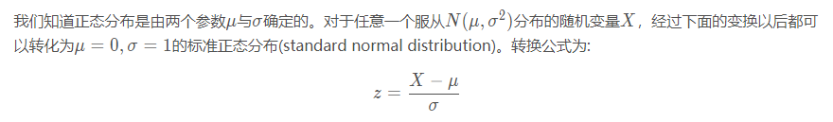

**多维随机变量的联合分布函数**

特点：（1）F(x,y)分别对x,y单调不降；（2）对每一个变量F(x,y)是右连续的；

(3)非负有界函数（4）P(x1<x<x2,y1<y<y2) F(x2,y2) – F(x2,y1) – F(x1,y2) + F(x1,x2)

联合分布函数：

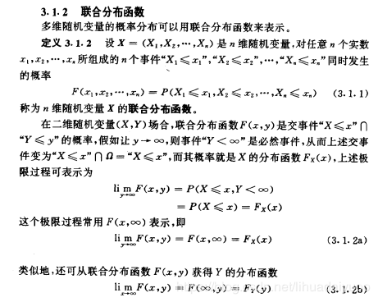

边缘分布函数;对联合概率密度积分

二维均匀分布（几何概率）二维正态分布：

随机变量的独立性:F(x,y) = Fx(x)\*Fy(y)

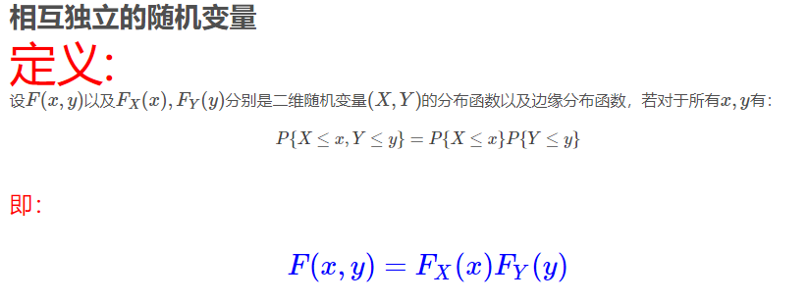

条件分布：条件概率密度函数：联合概率密度:边缘概率密度。

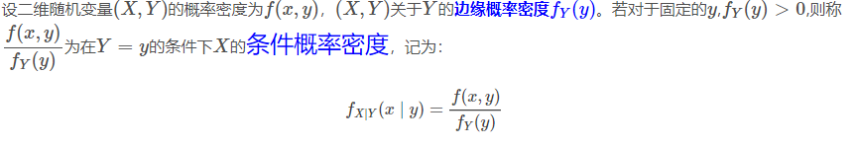

根据已有概率分布求其他随机变量的概率分布。1，极值分布2，和的分布，3商的分布。

